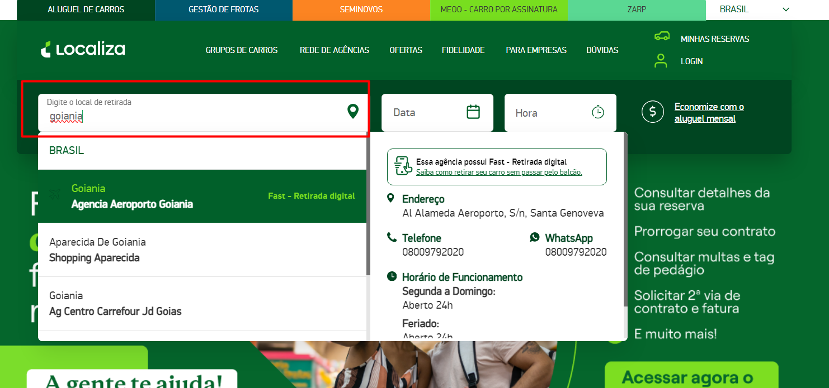

O Java script faz um input do local de retirada/data/hora do cliente para retirar seu veículo